APPEL À CANDIDATURE
Chemins de création

Résidences de création dédiées aux formes contemporaines des arts du cirque en Catalogne, Aragon et Midi-Pyrénées
2009–2010

Partenaires du projet: Animahu, Huesca / Association des Professionnels du Cirque de Catalogne APCC, Barcelone / Association des jongleurs de Saragosse / Ville de Jaca / La Grainerie, Balma / Le Lido, Ville de Toulouse / Ecole Rogelio Rivel, Barcelone / Université de Toulouse Le Mirail, Ciam.

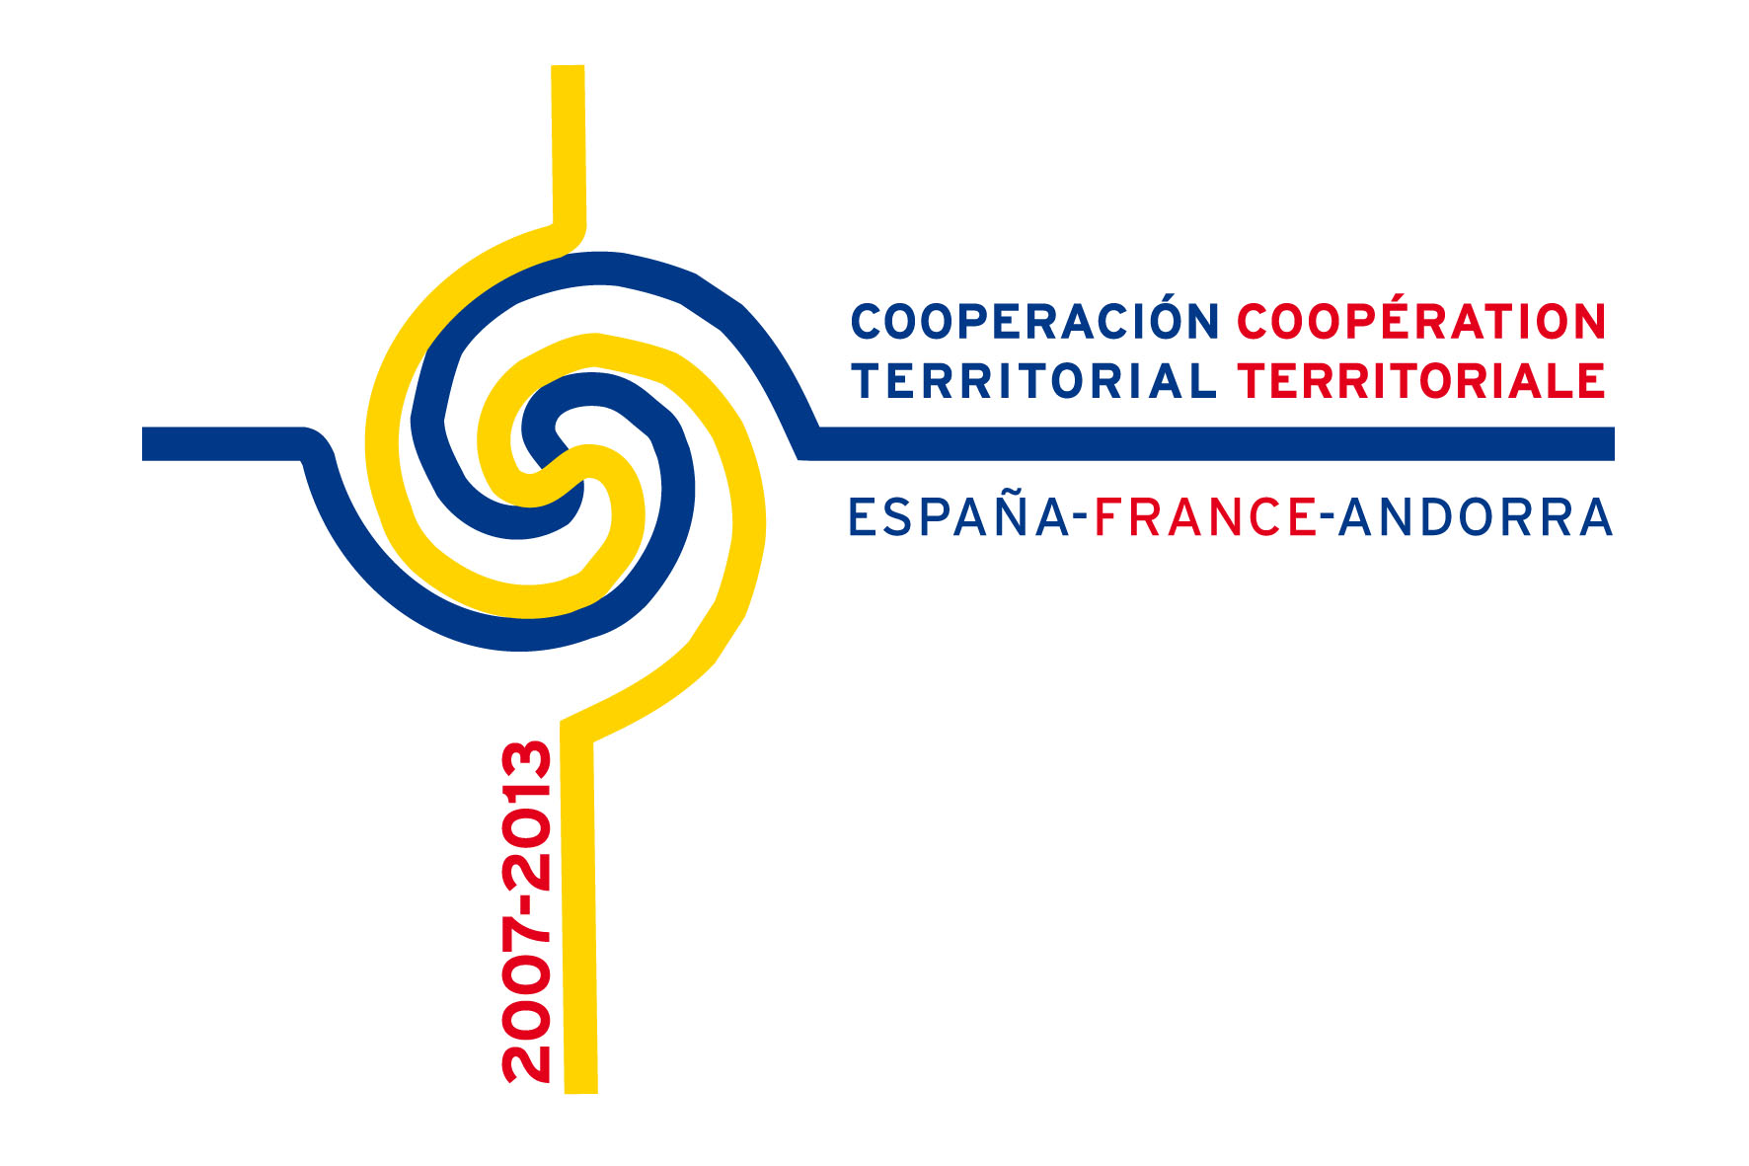
Dans le cadre du projet européen Circ-que-o ! Pyrénées de Cirque, pour l’action CHEMINS DE CRÉATION, l’APCC associée à ses partenaires lance un appel à candidatures pour deux résidences de création de spectacle de cirque dit de création ou contemporain. Les résidences doivent se dérouler durant la période de juillet 2009 à juin 2010.

Chemin de création : il s’agit d’un réseau transpyrénéen de lieux de création qui se sont réunis afin de favoriser le développement de la création de cirque contemporain sur l’espace transfrontalier.
Les principaux lieux de création participant à l’action :

En Catalogne:
- La Central del Circ, Barcelone.
- La Vela, Vilanova i la Geltrú.

En Midi-Pyrenées:
- La Grainerie, Balma (Toulouse).
- “La Fabrique”, Université Toulouse Le Mirail.
5 autres lieux font partie du réseau d’accueil.

Cet appel à candidature s’adresse à deux types de création, il en découle deux propositions de résidences.

Première proposition (A):
- Le spectacle créé devra s’adresser à tout type de public et devra pouvoir être présenté sous chapiteau. Le spectacle doit être en début ou en cours de création pour être achevé à Vilanova i la Geltru. Il donnera lieu à 7 représentations sous le chapiteau de la Vela en décembre 2009.
- Le projet Circ-que-O! participera financièrement à la co-production à hauteur de 8000 €.
- La Vela à Vilanova i la geltru financera cette action en co-production à hauteur de 15 000 €.
- Les partenaires du réseau mettront à disposition leurs espaces de création, leur matériel et leur personnel.
- Une convention fixera les conditions d’accueil, les modalités d’hébergement (les lieux d’accueil ne disposent pas tous de ce type de structures) et d’appui technique, le temps de mise à disposition du matériel et des locaux.
- Une convention déterminera les conditions économiques et techniques de la diffusion du mois décembre.

Seconde proposition (B):
- Elle s’adresse à tout type de création de cirque contemporain.
- Le projet Circ-que-O! apportera une aide financière de 8000 € en co-production.
- Les partenaires du réseau mettront à déposition leurs espaces de création.
- Une convention fixera les conditions d’accueil, les modalités d’hébergement et d’appui technique, le temps de mise à disposition du matériel et des locaux.

Caractéristiques des candidatures
Cet appel à projet d’adresse à tous les professionnels qui travaillent toute forme d’expression artistique connue comme « cirque de création ».

Pour répondre à l’une des deux propositions, les artistes doivent:

- Etre originaires de la zone géographique correspondant à la Catalogne, à Midi-Pyrénées ou à l’Aragon et plus largement à l’espace transfrontaliers (lieu de résidence ou siège social de la structure situé dans cette zone).
- Présenter un projet artistique inédit avec une échéance de création.
- Remplir le formulaire joint.
- Réaliser un calendrier des périodes de création prévues.
- Fournir le parcours professionnel de la compagnie et de ses membres.
- Fournir tout élément complémentaire pouvant aider à la sélection, matériel audiovisuel de la compagnie et du projet artistique.

Contreparties

- La compagnie s’engage à présenter une partie de leur travail dans un des lieux de résidence. Cette présentation peut avoir lieu au cours ou à la fin de la résidence.
- La compagnie s’engage à participer, si elle est présente, à un ou plusieurs des événements qui auront lieu dans l’année dans le cadre du projet Circ-que-o. Cette participation sera rémunérée sur la base des cachets définis par le projet. Les événements pressentis sont : Animahu, Caravane de Cirques, Cirque en transhumance…
- La compagnie s’engage à participer au dynamisme du lieu à travers des rencontres avec différents publics (structures socio-culturelles, socio-éducatives…)

Déroulement

Sélection des projets
Renvoyer avant le 5 Juin 2009 à La Central del Circ le dossier de candidature en catalan, espagnol ou français (formulaire téléchargeable sur le site de La Central del Circ www.lacentraldelcirc.cat). La totalité des documents doit être envoyée par courrier et par mail.

Le comité de sélection se réunira à la mi-juin à La Central del Circ. Composé des huit partenaires du projet Circ-que-o!, ce comité sera particulièrement attentif à la qualité artistique de la proposition et à ses perspectives de développement. Il valorisera les propositions innovantes d’un point de vue artistique et économique.

Mise en place de la résidence
Une ou deux réunions de travail avec les compagnies retenues seront nécessaires pour, d’une part, définir le calendrier et les lieux choisis, en fonction des besoins et des contraintes techniques et logistiques, et d’autre part, mettre en place un suivi de la création qui sera réalisé par le comité de sélection.

Contact pour l’appel à candidature :

La Central del Circ – APCC
Esplanada del Parc del Fòrum s/n
08019 Barcelona
info@lacentraldelcirc.cat
www.lacentraldelcirc.cat

Pour tout contact téléphonique provenant de France appeler:
Jean-Marc Broqua
La Grainerie : 05 61 24 33 91

